# Plan du site

## L’url

www.

## Site en Francais:

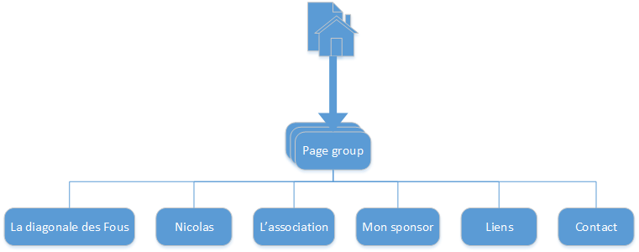

## English website

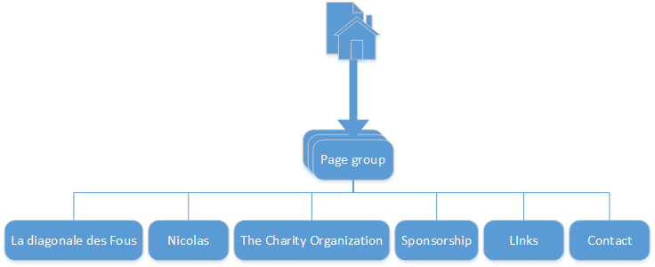

# Design du site (fr+en)

## Les logos et adresses

|  |  |
| --- | --- |
|  |  |
| **Fr/En: Le Grand Raid – La Diagonale des fous**  **Fr:** <http://www.grandraid-reunion.com>  **En:** <http://www.grandraid-reunion.com/?lang=en>  **Facebook:** <https://www.facebook.com/pages/Grand-Raid-Réunion-Officiel/571671339550394?ref=ts&fref=ts> | **Fr: Les Enfants du Dragon**  **En:** **The children of the Dragon**  **Fr:** <http://lesenfantsdudragon.com/>  **Facebook:** <https://www.facebook.com/groups/Enfantsdudragon> |
|  | Hehehehehe |
| **Fr/En: Ruby Soho**  **Adresse:** S52-1, Pham Van Nghi, Sky Garden 2, Phu My Hung, District 7, Ho Chi Minh City, Vietnam  **Facebook:** <https://www.facebook.com/groups/342286199158879/?ref=ts&fref=ts> | **Fr/En: Nicolas Privet**  **Facebook:** <https://www.facebook.com/privet.nicolas>  **Email:** Nicolas.privet@laposte.net |
|  |  |

# Page par page (fr)

## Home page

## La diagonale des fous

## Nicolas

## L’association

## Mon sponsor

## Liens

## Contact